Мұрат Әбенов: «Еңбек нарығында сұранысы
жоқ мамандықтарға грант бөле берудің
қандай қажеті бар?»

16.08.2023

ҚР Парламенті Мәжілісіндегі «AMANAT» партиясы фракциясының депутаты Мұрат Әбенов Қызылорда облысында болып, жастар қауымымен, қабылдауға келген өңір тұрғындарымен жүздесті.
Халық қалаулысы алдымен партияның қалалық филиалында аймақ жастарымен кездесіп, өскелең ұрпақты қолдау бағыты бойынша атқарылатын жұмыстарға тоқталды. Кездесу барысында «Серпін» бағдарламасы бойынша оңтүстік өңірден солтүстік аймаққа көшу, еңбек адамының әлеуетін арттыру сынды бірқатар өзекті мәселе талқыланды.

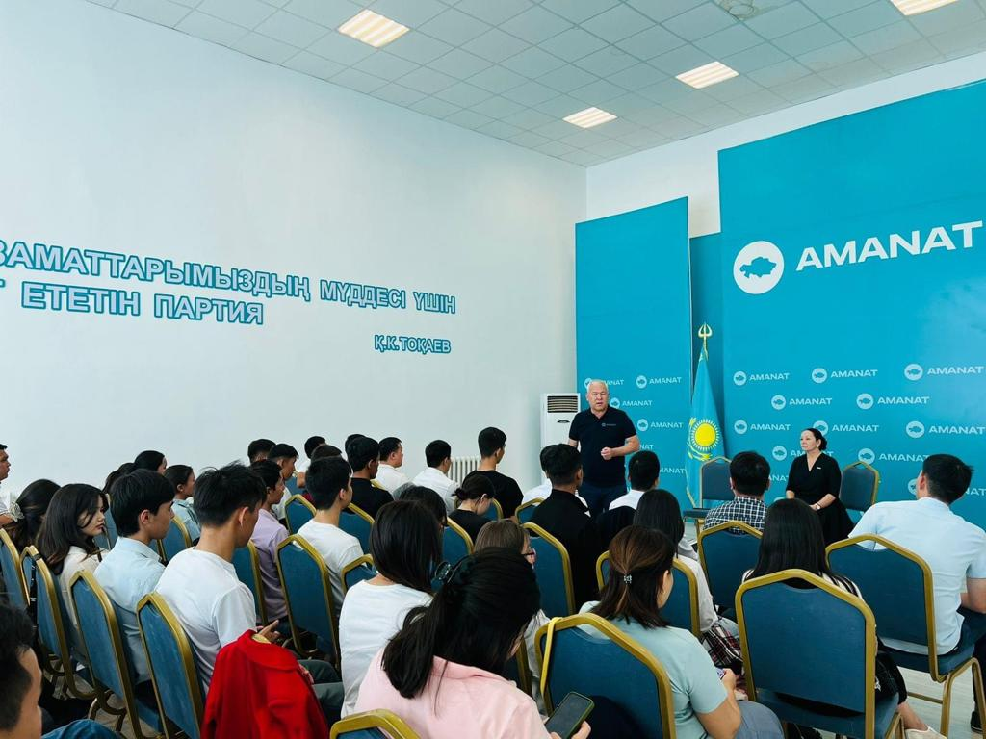

«Мамандықты дұрыс таңдау – аса маңызды мәселе. Ел аумағындағы жоғары оқу орындар мен колледждердегі мамандықтар тізімі өте ұқсас. Барлық жерде – бірдей мамандық. Ерекшелік пен бірегейлік жоқ. Қызылордада шыны зауыттары бірінен соң бірі ашылып жатыр. Ал онда жұмыс істейтін мамандарды оқытатын жоғары оқу орны бар ма? Бір кездері өңірде аяқ киім тігетін әйгілі фабрика болған еді. Фабрикаға қажет жұмысшыларды оқытатын білім ордасы болмаған соң, мұндай фабриканы қалай жандандырмақпыз? Еңбек нарығында дәл мұндай мөлшерде сұранысы жоқ мамандықтарға грант бөле берудің қандай қажеті бар? Диплом бар да, мамандық бойынша істейтін жұмыс жоқ. Есесіне, дипломы бар жұмыссыздар саны артып барады», – деді халық қалаулысы.

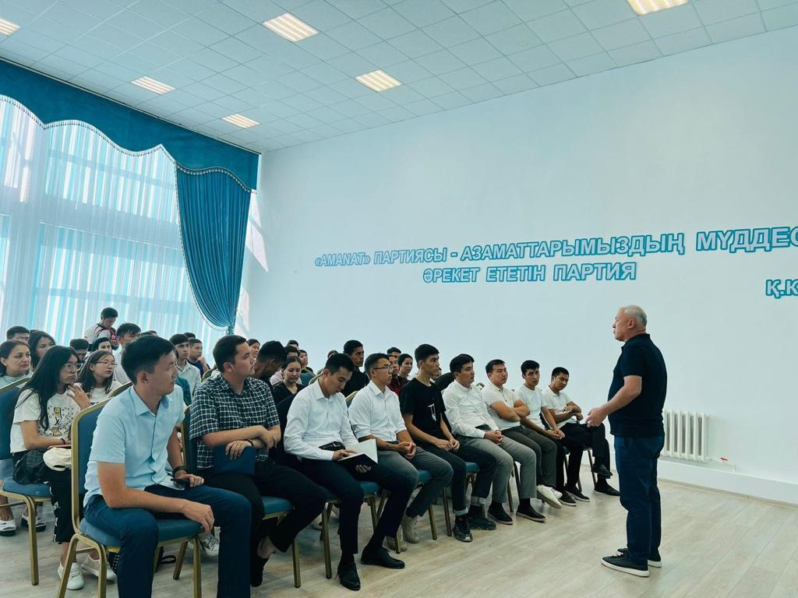

Бұдан соң, халық қалаулысы партияның Сайлауалды бағдарламасын орындау бойынша Жол картасына енгізілген №264 орта мектептің 550 орындық бастауыш оқу ғимаратының қосымша құрылысымен танысты. Жыл басында құрылыс жұмысы басталған нысан 1 қыркүйекте пайдалануға беріледі.
Сондай-ақ, депутат партияның қалалық филиалында азаматтарды жеке мәселелері бойынша өткізіп, тұрғындардың өтініш-тілегін тыңдады. Халық қалаулысымен жүздескен азаматтар балаларды мектепке даярлау үшін мемлекет тарапынан берілетін жәрдемақының мардымсыздығын, базардағы мектеп құрал-жабдықтарының қымбатшылығын алға тартты. Бұдан бөлек, А.С. Пушкин атындағы кітапхана орналасқан көпқабатты үйдің тұрғыны ғимаратқа жөндеу жұмысын жүргізу керек екені жеткізсе, ескірген пәтер тұрғындары үй кезегі мәселесін тілге тиек етті.
Сонымен қатар, депутат Қызылорда қалалық мәслихатындағы «AMANAT» партиясы фракциясының отырысына қатысты. Жиында сайлау науқаны кезінде азаматтардан келіп түскен ұсыныс-тілектерді орындау, партияның 2023-2027 жылдарға арналған сайлауалды бағдарламасын, «Ауыл аманаты» жобасын жүзеге асыру мәселелері қаралды.
Бұған қоса, халық қалаулысы темір жол вокзалын қайта жаңғырту жұмысын зерделеп, №3 ІТ-лицейдегі қосымша ғимараттың және «Аналарға тағзым» орталығының құрылысымен танысты.

